Отдел образования администрации Климовского района Брянской области, Муниципальное автономное учреждение дополнительного образования
Центр Эстетического воспитания «Вдохновение»

Методическая разработка
«Роль воспитательной деятельности в учреждении дополнительного образования»

Автор-составитель:
Лебедева Антонина Евдокимовна,
педагог - организатор

2026 г.
Сегодня воспитание рассматривается как управление процессом развития личности через создание благоприятных условий. Для успешного решения задач воспитания и социализации подрастающего поколения значительными возможностями располагает система дополнительного образования детей. В связи с этим усиливается роль системы дополнительного образования в моделировании и реализации различных воспитательных методик.
Система дополнительного образования детей представляет собой сферу, объединяющую в единый процесс воспитание, обучение и творческое развитие личности ребенка, позволяющая развивать познавательную и творческую активность. Творческая деятельность выступает таким же объектом усвоения, как знания, умения, навыки, поэтому с самого раннего возраста нужно учить творчеству, реализовывать лучшие личностные качества, т.е. демонстрировать те способности, которые зачастую остаются невостребованными основным образованием.
Преимущество этой системы состоит в том, что она свободна от жесткой регламентации. И если основное образование направлено на воспроизведение уже существующего культурного, научного, исторического наследия, то дополнительное образование направлено на развитие потенциала и самореализацию ребёнка внутри культурного, научного, исторического наследия. И предполагает, прежде всего, увлеченность и заинтересованность, удовлетворение насущных потребностей детей и подростков в организации свободного времени и развитии индивидуальных способностей.
Таким образом, воспитание в системе дополнительного образования — это целенаправленно организованная деятельность детей, которая строится на интересе и самостоятельном выборе ребёнка.
Дополнительное образование детей как особая образовательная сфера имеет собственные приоритетные направления и содержание воспитательной работы с детьми. Каждое воспитательное мероприятие является одним из звеньев в общей цепи дел коллектива обучающихся, направленных на достижение общей цели воспитания и развития личности. Воспитательное мероприятие имеет свою цель, достижение которой призвано способствовать решению конкретных задач по формированию личности обучающегося и осуществлению комплексного подхода к воспитанию – учить, воспитывать, формировать, развивать. Воспитательное мероприятие представляет собой сложную систему и состоит из ряда взаимосвязанных этапов, каждый из которых решает свои задачи по формированию у обучающихся различных черт и качеств: аналитических, организаторских, коммуникативных, конструктивных и т.д. На каждом этапе мероприятия используются различные методы и приемы педагогического воздействия и взаимодействия с обучающимися, родителями, направленные на достижение общей цели и задачи мероприятия, а также на решение задач конкретного этапа.

Программа воспитательной деятельности ЦЭВ «Вдохновение» представляет собой систему массовых, досуговых мероприятий по основным направлениям воспитания обучающихся. Программа решает задачи организации досуга, развития способностей, навыков обучающихся, их социализацию, а также создание и развитие значимых мероприятий, традиций. Досуговые потребности детей различных возрастных категорий, обусловленные стремлением к содержательной организации свободного времени.

Цель:

Совершенствование условий для разностороннего развития личности, создание целостной среды, способствующей становлению и развитию индивидуальных творческих способностей обучающихся, самоопределению и освоению системы социально-культурных и нравственных ценностей человека.

Задачи:

- сформировать систему досуговых мероприятий в центре;

- создать условия для эффективного использования обучающимися и совершенствования культуры проведения свободного времени;

- содействовать социальной адаптации обучающихся к современным условиям жизни, развитию инициативы, предприимчивости, развитию идеи гражданского общества среди подрастающего поколения для формирования активной жизненной позиции;

- способствовать развитию творческого потенциала обучающихся с учетом их индивидуальных особенностей;

- создать комфортные условия, способствующие развитию доброжелательного общения в процессе взаимодействия педагога и обучающегося;

- сформировать убеждения о необходимости ответственного отношения к своему здоровью;

- создать условия для эффективного взаимодействия Центра «Вдохновение» с родителями обучающихся, выработать позитивное отношения родителей к деятельности Центра;

- воспитать дружеское отношение друг к другу.
Выбирая формы и методы воспитательной работы, я ориентируюсь на:
- поставленные цели и задачи,
-возрастные и личностные особенности детей и подростков,
- место проведения,
-характер аудитории,
-предполагаемые промежуточные и конечные результаты.
Выполняя свои основные функции (содействие всестороннему развитию личности обучающегося, выявление и развития творческих способностей обучающихся, организация массовых мероприятий, сотрудничество с родителями и социумом), коллектив постоянно находится в поиске новых форм организации воспитательной работы с обучающимися, расширения спектра и направлений воспитательной работы в системе массовых мероприятий по следующим видам деятельности:
1 организационно – массового работа, направленная на организацию совместной творческой деятельности педагогов и обучающихся Центра:
Цель:
Создание целостной среды, способствующей становлению и развитию индивидуальных творческих способностей обучающихся, самоопределению и освоению системы социально-культурных и нравственных ценностей человека.
Задачи:
- формирование системы досуговых мероприятий в центре;
- организация широкого спектра массовых и досуговых мероприятий;
- создание условий для самореализации одарённых детей и всестороннего развития личности;
- осуществление личностно-ориентированных подходов в формировании ценностных ориентаций в выборе детьми позитивных творческих форм организации досуга;
- содействие социальной адаптации обучающихся к современным условиям жизни, развитию инициативы, предприимчивости, развитию идеи гражданского общества среди подрастающего поколения для формирования активной жизненной позиции;
- развитие творческого потенциала обучающихся с учетом их индивидуальных особенностей;
- расширение сферы сотрудничества с образовательными учреждениями, учреждениями дополнительного образования, учреждениями культуры.
За период 2022-2023, 2023-2024, 2024-2025 гг., В Центре «Вдохновение» были проведены:
Собственные мероприятия:
Театрализованные музыкальные сказки:
«Берегите, землю…», «Приключения Красной Шапочки и её друзей», «Ветер перемен»
Литературно - музыкальные спектакли:
«Приключения Белоснежки и её друзей».
Мюзиклы:
«Снежная Королева», «Спящая красавица», «Двенадцать месяцев», «Золушка»
Театрально-музыкальные проекты:
«Город счастья», «Город творчества». «Секреты бабушкиного сундука»,
«Ах, вернисаж»
Музыкальный проект:
«Любимые песни кино».
Музыкальный проект выпускников:
«Незабываемые мгновения детства…».
Юбилейная концертная программа:
«Поверь в мечту»
Театрализованная детская программа»:
«Город детства», «Волшебный мир искусства».
Литературно - музыкальная композиция:
«От героев былых времён…».
Районные мероприятия: концерты ко Дню освобождения Брянской области от немецко-фашистских захватчиков, Дню Победы, Дню учителя, Дню матери, Дню инвалида, Дню защиты детей, Дню Независимости России, и т.д.
Совместные мероприятия с учреждениями и организациями района

Работа с родителями

Цель:

- Накопление согласий с родителями, создание условий для участия семьи в воспитательном процессе, поиск совпадающих интересов: побуждение стремления родителей к дальнейшему сотрудничеству;

Задачи:

- Определение совместных методов педагогических воздействий;

- Повышение информированности родителей о жизни центра;

- Выстраивание партнёрских отношений в воспитании подрастающего поколения;
- Вовлечение родителей в совместные проекты с детьми.

- Организация работы в соответствии с пожеланиями родителей.
Направления и формы работы:
- Организация диагностической работы по изучению семей;
- Составление характеристик семей, обучающихся;
Анкетирование родителей:
- Удовлетворённость родителей организацией учебно- воспитательного процесса в ЦЭВ «Вдохновение»
- Удовлетворённость родителей качеством и результативностью образовательной деятельности:
- Удовлетворённость родителей участием детей в массовых мероприятиях, проводимых ЦЭВ «Вдохновение».
Родительские собрания:
Организация совместных мероприятий родителей и обучающихся:
- День открытых дверей,
- Концертные программы к праздничным датам,
- Совместные поездки на конкурсы.
Информирование родителей о ходе и результатах воспитания, обучения детей:
- При личных встречах,
- С помощью записок-извещений,
- Посредством телефона и интернета.
Индивидуальные, групповые беседы:
- «Ваш ребёнок - ученик ЦЭВ «Вдохновение»,
- «О единых требованиях в воспитании ребёнка»,
- «Воспитание эстетической культуры»,
- «Ориентация на здоровый образ жизни».
Индивидуальные, групповые консультации:
- «О режиме занятий»,
- «О выборе репертуара, костюмов»,
- «О голосовом режиме».

Воспитательная работа внутри детских творческих учебных групп.
Цель – Формирование и раскрытие творческой индивидуальности каждого ребёнка.
Задачи:
- Активизация и ориентация интересов, обучающихся на интеллектуальное, физическое и духовное развитие;
- Изучение потребностей, интересов, склонностей и других личностных характеристик детей;
- Воспитание в детях взаимоуважение (взаимопомощь, доброе отношение друг к другу):
- Развитие творческой деятельности;
- Создание условий для интеллектуального, эстетического, физического, коммуникативного, самовыражения личности обучающегося;
- Внедрение и соблюдение собственных традиций.
Наиболее эффективные формы и методы достижения результатов:
1. Использование Интернет-ресурсов.
2.. Тематические праздники:
- Цикл мероприятий, посвящённых Дню Победы и Дню освобождения Брянщины;
- проект «Моя мама лучшая на свете»
3. Диагностические игры:
- Анкетирование, тестирование;
- Отношение к педагогу;
- Уровень воспитанности:
- Психологический комфорт;
- Отношение к исполняемому репертуару;
- Отношение к видам искусства.
4. Познавательные игры:
- Игра-путешествие «Планета чудес»;
- Игровая программа «Поле чудес»;
- Игра-соревнование «Мир эмоций»;
- Игра -путешествие «У ПДД каникул не бывает»
- Познавательная игра «Не шути с огнем!
5. Соревнования:
- «Азбука безопасности»;
- «День здоровья»
6. Конкурсы
- «Угадай, загадку»;
- «Отгадай, мелодию».
7. Развлекательные программы:
- Театрализованная игровая программа «С Новым годом!»,
- Викторина «Путешествие по сказкам»;
- Викторина «День смеха»
8. Посиделки:
- Фольклорный праздник «Масленица»
9. Чаепития:
- Традиционные праздники (С Днём рождения, с праздником 8 марта, 23 февраля) и т.д.
10. Мастерская общения:
- Беседа – презентация «Знатоки ПДД»
- Групповые и индивидуальные беседы по ПДД, ППБ, ТБ, охране здоровья;
-Беседы, направленные на профессиональное воспитание)
- Беседы, направленные на нравственное, духовное и патриотическое воспитание: «Моя милая Родина», «Мы разные, но мы вместе», «Мир спасет доброта», «День защитника Отечества», «Международный женский день»,
«День Победы – праздник всей Земли!», «И вновь о той весне…»
Специфика дополнительного образования позволяет использовать колоссальный потенциал мировой и отечественной культуры, народного искусства для воспитания подрастающего поколения. Я считаю, что в воспитательной работе решающую роль играет чувство сопричастности, возможность для ребёнка реализовать ту потребность, которая кажется ему наиболее важной.
Как педагог–организатор, в своей работе использую различные формы и направления, составляю сценарии собственных праздников Центра, районных мероприятий, воспитательных мероприятий и провожу эти мероприятия согласно сценариям.
Также большую роль при организации мероприятий я уделяю эмоционально–выразительным средствам, при помощи которых формируется сценарий и реализуется режиссерский замысел. Главной чертой эмоционально–выразительных средств является наглядность и чувственность восприятия зрителем. Эмоционально–выразительные средства – это такие средства, которые воздействуют на эмоциональную сферу.
Главное эмоционально–выразительное средство – это слово, которое может быть реальным (слова живого героя); художественное (стихи, сцены из спектакля, слова костюмированных героев); слова с музыкальным сопровождением; слова ведущего.
Основными компонентами для меня при организации воспитательных мероприятий являются:
- Выбор темы;
- Художественная идея, помогающая раскрыть тему;
- Образное решение идеи (какие образы необходимо задействовать);
- Пути (формы) воплощения идеи (фестиваль, игра по станциям, карнавал);
- Спецэффекты (выразительные средства, необычное оформление, световые эффекты);
- Конкретное время действия;
- Особенности территории или интерьер помещения;
- Наличие технических средств (кино, видеоряд, слайды).

Среди направлений воспитательной работы наиболее актуальными в наши дни, я считаю, являются такие, которые оказывают существенное влияние на формирование культуры личности. Это мероприятия, направленные на гражданско- патриотическое воспитание (формирование патриотических чувств и сознания обучающихся на основе исторических ценностей и роли России в судьбах мира, сохранение и развитие чувства гордости за свою страну, воспитание личности гражданина-патриота Родины, способного встать на защиту государственных интересов),нравственное и духовное воспитание (воспитание любви к родному краю, Родине, её культуре, традициям, воспитание добросовестного отношения к своим обязанностям, к общественным поручениям, воспитание добросовестного отношения к своим обязанностям, к общественным поручениям), художественное направление (формирование духовно-нравственных качеств личности на основе разнообразной творческой деятельности, развитие индивидуальных творческих способностей, обучающихся,-использование нестандартных, разнообразных форм организации творческой деятельности, формирование внутренней культуры личности)

При подготовке мероприятия я всегда продумываю содержательную сторону, которая, в первую очередь, воздействует на сознание и чувства ребенка. Это отражается в написании сценария, подготовке видеоматериалов, презентаций, подборе музыкального сопровождения, оформлении сцены.
Обучающиеся Центра и участники руководимой мною театральной студии «Калейдоскоп» с удовольствием принимают участие в конкурсной и концертной деятельности Центра.

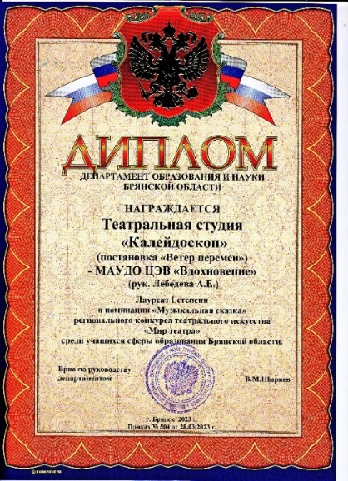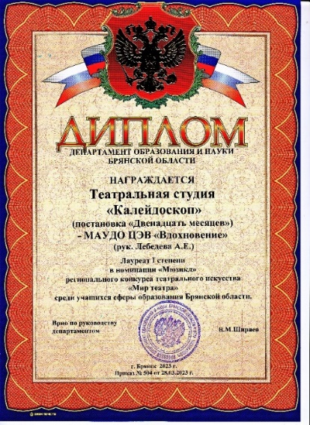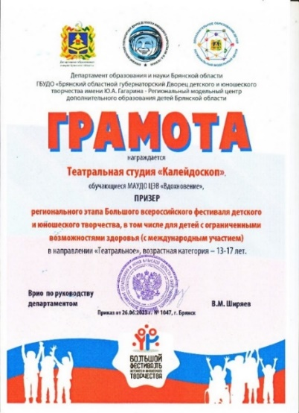

Она исполняет роль средств обучения и воспитания обучающихся, оказывает благотворное влияние на развитие музыкально-эстетических вкусов, способствует развитию гармоничной личности. В этот короткий период времени показывается вся кропотливая работа, которая нарабатывалась в течение двух, трех и более месяцев.
Концертная деятельность является стимулом творческого роста. Главная функция концерта - формирование духовно-нравственных качеств, развитие индивидуальных творческих способностей, формирование эстетического вкуса, эстетических чувств, воспитание любви к родному краю, Родине, её культуре, традициям, приобщение к миру прекрасного.

Мюзикл Двенадцать месяцев
Действие 1
1. Песня- Три белых коня- (три снежинки)

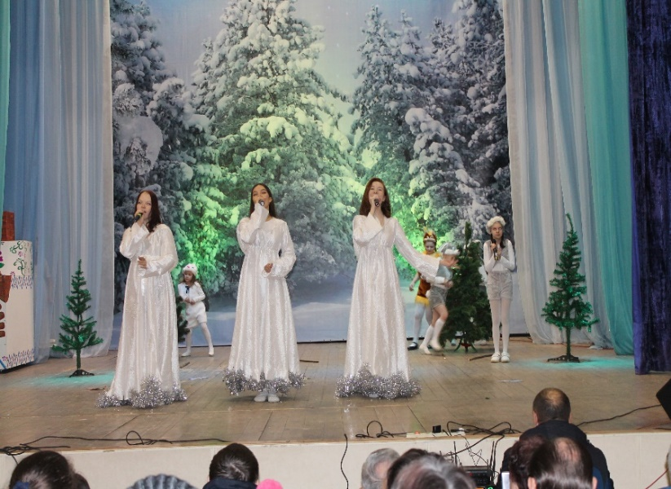

Заяц (хлопая лапкой о лапку). Холодно, холодно, холодно! От мороза дух захватывает, лапы на бегу к снегу примерзают. Белки, а белки, давайте играть в горелки. Солнце окликать, весну зазывать!
Первая Белка: Давай, заяц. Кому первому гореть?
Заяц: Кому выпадет. Считаться будем.
Вторая Белка: Считаться, так считаться!
Косой, косой, не ходи босой,
А ходи обутый, Лапочки закутай.
Если будешь ты обут, Волки зайца не найдут,
Не найдет тебя медведь. Выходи – тебе гореть!
(Заяц становится впереди. За ним – две Белки.)
Заяц: Гори, гори ясно,
Чтобы не погасло.
Глянь на небо –
Птички летят,
Колокольчики звенят!
Первая Белка: Лови, заяц!
Вторая Белка: Не догонишь!
(Белки, обежав Зайца справа и слева, мчатся по снегу. Заяц – за ними. В это время на полянку выходит Падчерица. Девушка останавливается между деревьями и пристально смотрит на Зайца и Белок. Те так заняты игрой, что не замечают ее. Белки прячутся за дерево.)
Заяц: Вы куда, куда? Так нельзя, это нечестно! Я с вами больше не играю.
Первая Белка: А ты, заяц, прыгни, прыгни!
Вторая Белка: Подскочи, подскочи!
Первая Белка: Хвостом махни – и на ветку!
Заяц (пытаясь прыгнуть, жалобно): Да у меня хвост короткий…
Белки смеются. Девушка тоже. Заяц и Белки быстро оглядываются на нее и прячутся.

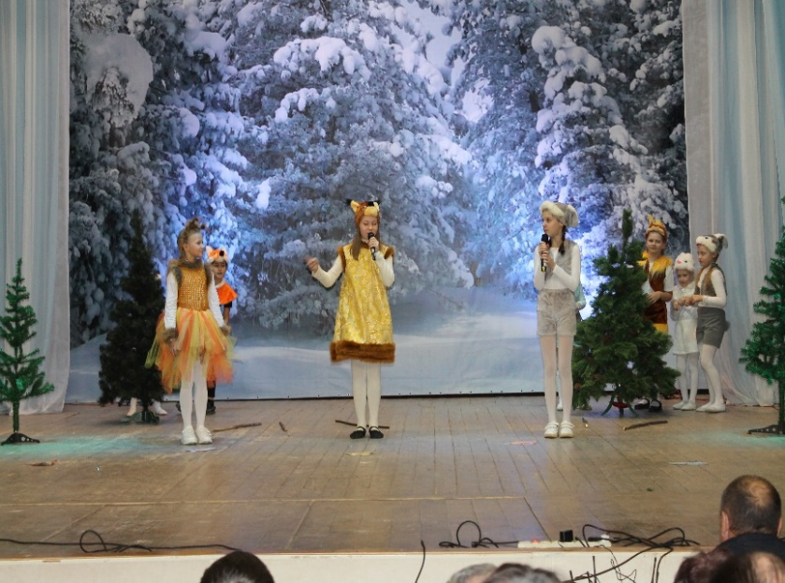

Действие 2
2 песня Зимняя сказка - Настенька
(поёт песню, собирает хворост)
Солдат: Здравствуй, милая девушка! Что привело тебя сюда в такой мороз?
Настенька: Не по своей воле пришла я сюда! Мачеха меня послала за хворостом! А вы кто??
Солдат: Я солдат ее Королевского величества! Пришел за елкой !
Ведь завтра Новый год. Гостей полный Дворец будет !
А ведь елку надо еще и нарядить успеть !
Настенька: а что господин Солдат у Королевы есть дети?
Солдат: Что ты, девушка! Ей 14 только исполнилось.
Тебе, наверное, ровесница будет! Родители у неё умерли и пришлось ей стать Королевой!
Настенька: Значит она тоже сирота! Жалко её!
Солдат: Жалко. И поучить её уму-разуму некому. Если наша Королева захочет, то так и сделает, никого слушать не станет!! А тебя то как зовут?
Настенька: Настенька!!!
Солдат: Ну давай, Настенька, я тебе помогу собирать хворост!!!
Настенька: Спасибо вам, господин Солдат!!! А я вам помогу ёлочку выбрать. Я знаю здесь хорошую, пушистую!!!
Солдат: Да, какой же я господин. Просто солдат её Величества!!!
Солдат: Хороша елочка. Отнесу- ка её побыстрее в Тронный зал
(берёт елку, под музыку несёт, устанавливает )

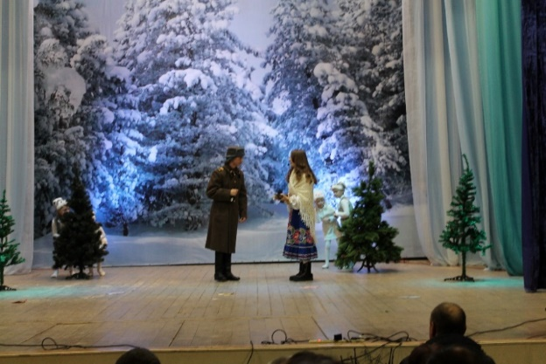

Солдат поёт: в лесу родилась ёлочка, в лесу она росла!!!

(Выбегают девочки с игрушками провождают петь песню, вешают игрушки начинают танцевать менуэт)

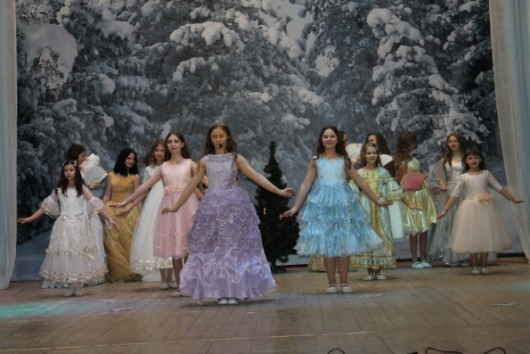

Действие 3
3. Танец «Менуэт»
(Дворец. Королева пытается танцевать.
Профессор. Довольно танцевать!!! Пора начинать урок!!!
(министр вывозит столик. Принцесса садится за стол и пишет в тетради. Перед ней Профессор в мантии, в колпаке с кистью и книгой в руках.)
Королева (капризно) Какой же вы нудный Профессор!!!Терпеть не могу писать. У меня и так все пальцы в чернилах.
Профессор. Вы совершенно правы, ваше величество. Это весьма неприятное занятие. Однако попрошу Вас написать ещё 4 строчки (медленно диктует).
Травка зеленеет, Солнышко блестит,
Ласточка с весною в сени к нам летит.
Королева. Я напишу только «травка зеленеет» (пишет).
Министр: Ваше величество, Ваше величество!!! Прошу подписать вас три указа!!!
Королева.: Ещё писать!!! (встаёт и начинает петь)
4. Песня принцессы.
Королева. Хорошо дайте сюда ваши бумажки!
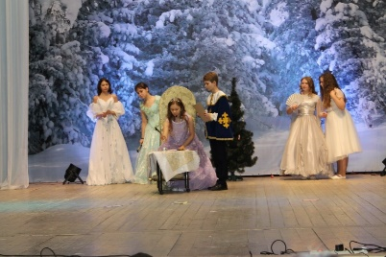
Что подписывать!!! (министр показывает- принцесса подписывает)
Ну ладно, хватит
А теперь расскажите мне что-нибудь интересное -( кидает перо)
Профессор.: Что – ни будь интересное??? О чём же???
Королева: Ну, не знаю, что-нибудь новогоднее… Ведь сегодня канун Нового года
Профессор. Хорошо!!!Год Ваше Величество состоит из 12 месяцев. Месяцы идут один за другим и никогда не встречаются.
Королева: В самом деле???
Профессор: Да! Декабрь, январь, февраль – зимние месяцы. Март, апрель, май – весенние. Июнь, июль, август – летние и сентябрь, октябрь, ноябрь – осенние. И никогда не бывает, чтобы февраль наступил раньше января, а сентябрь раньше августа.
Королева. А если бы я захотела, чтобы сейчас наступил апрель?
Профессор. Это невозможно, Ваше Величество!!!
Королева. А если я издам такой указ и поставлю большую печать.
Профессор. Боюсь, это не поможет. Да и вряд ли это нужно Вашему Величеству, ведь каждый месяц приносит свои подарки и забавы! Декабрь, январь и февраль – катание на коньках, новогоднюю елку. В марте начинает таять снег, в апреле появляются первые подснежники.
Королева. Подснежники!!! Я очень люблю подснежники! Я их никогда не видела! Я хочу, чтобы сейчас наступил апрель!!!
Профессор: До апреля осталось совсем немного. Всего 90 дней.
Королева: 90 дней. Но я не хочу ждать!!!
Профессор: Ваше величество!!! По законам Природы!!!
Королева. Я издам новый закон природы!
Профессор: - А как же Новый год?
Королева - Новый год не наступит, пока мне не принесут подснежники!!!
Садитесь и пишите (диктует, профессор пишет)
Повелеваю доставить к Новому году во дворец полную корзину подснежников. Того, кто исполнит мою волю, я награжу по-королевски. Я дам столько золота, сколько поместится в его корзине. Написали!!!
Профессор: Да, ваше величество!!! Но это невозможно!
Королева: Давайте перо, я подпишу! (подписывает)
Ставьте печать!
Министр, позаботьтесь о том, чтобы все в королевстве знали мой указ
( отдаёт указ министру). Все уходят
Министр: Слушаюсь Вас, Ваше Величество!

Действие 4
(министр остаётся на сцене, разворачивает указ и читает и поёт песню)
Жители королевства! Слушайте королевский указ!
5. песня министра

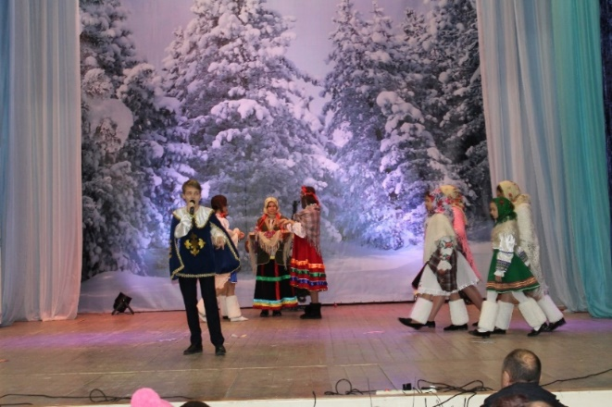
(во время пения люди слушают, ходят по сцене, выбегает дочка и кричит)

Действие 5
Дочка. Мама!! А что, мама, в эту корзину много золота войдёт?
Мачеха. Да, немало.
Дочка. На шубку хватит?
Мачеха. И на шубку, доченька, и на чулочки, и на платочек.
(берёт корзину побольше)
Дочка. А в эту сколько войдёт?
Мачеха. В эту ещё больше. Тут и на дом хватит, и на коня с уздечкой, и на барашка с овечкой.
Дочка. Ну, так я эту корзинку и возьму. Одна беда – подснежников не найти. Посмеялась над нами королева.
Мачеха. Молода ещё, вот и придумывает.
Дочка. А вдруг кто-нибудь пойдёт, да и наберёт подснежников.
Мачеха. Ну, где там наберёт. Раньше весны подснежники не покажутся.
Дочка. А, может, под сугробами они и растут. Надену я свою шубёнку и пойду искать.
Мачеха. Что ты, доченька! Я тебя и за порог не выпущу! Погляди, какая метель разыгралась! Замерзнешь в лесу!!!!
Дочка. Ну, так Вы сами в лес ступайте! а я цветы во Дворец отнесу!!!!
Мачеха. Что ж тебе, доченька, родной матери не жалко?
Дочка. И Вас жалко, и золота жалко, а больше всех себя жалко!
Так и просидишь из-за Вас на кухне у печки! А другие будут с Королевой в серебряных саночках кататься и золото лопатой огребать!
(закрывает лицо руками, плачет)
Мачеха. Ну, полно, не плачь. Съешь-ка пирожка горяченького.
6. песня на мотив - Ах, ты бедная моя трубадурочка. (без музыки)
Ах, ты бедная моя, ты Марфушечка Дай, ка я тебе поправлю подушечку
Или может пирожком угощу.
Дочка. Я подснежников хочу!!!
Мачеха. Но подснежников зимой не найти нигде
Хочешь сделаю снеговик тебе
Или хочешь молочка вскипячу.
Дочка. Я подснежников хочу!!!
(во время песни входит падчерица с вязанкой дров- греется у печки)
Дочка. Не надо мне пирожков, хочу подснежников! Пусть сестра сходит в лес. Вот придёт она из лесу, Вы её опять туда пошлите.

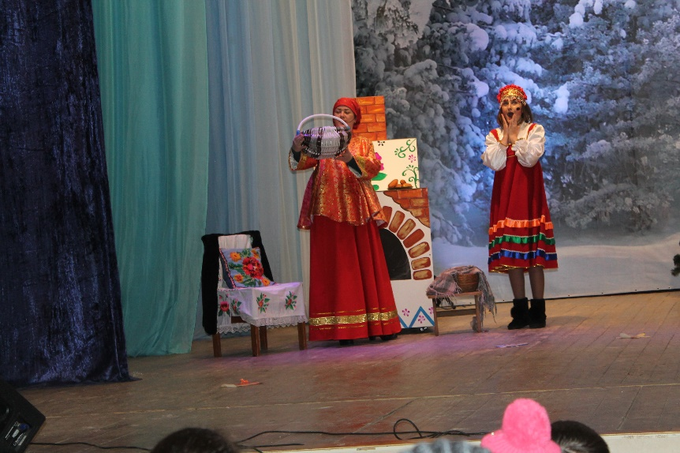
Мачеха. А ведь и правда! Отчего бы её не послать?
Мачеха. Что на дворе метёт?
Падчерица. Так метёт, что ни земли, ни неба не видать.
Дочка. Надо тебе ещё кое-куда сбегать.
Падчерица. Куда же это, далеко?
Дочка. В лес.
Падчерица. В лес? Зачем? Я хворосту много привезла.
Дочка. Да не за хворостом, а за подснежниками.
Падчерица (смеясь) Вот разве что за подснежниками. Я сразу и не поняла, что ты шутишь, испугалась.
Дочка. А я и не шучу. Ты про указ слыхала?
Падчерица. Да какие же теперь подснежники – ведь зима?
Дочка. Ну что там разговаривать! Вот тебе корзинка.
Падчерица. Не пойду я!
Мачеха. Платок на голову, корзину в руки и ступай! (топает) И без подснежников не возвращайся!!!
Падчерица. Неужели вам меня совсем не жалко? Не вернуться мне из лесу.
(выталкивают Настеньку на середину сцены, а сами уходят)

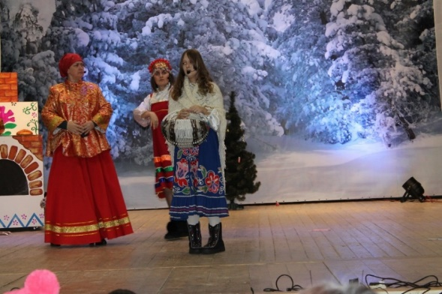

Действие 6
7. танец Метель
(Настенька пробирается сквозь сугробы. - дети танцуют вокруг неё)
– Целый день брожу по снегу, и метелица метет. Страшно-то, как и холодно. Сил нет уже, и домой идти боюсь. Тут останусь. Всё равно, где замерзать.
(белка, зайцы трогают её за плечо)
Заяц: замёрзнешь так, не спи!
Белка: НЕ спи!!! На морозе спать нельзя!!!
Белка: Вон огонёк!!!
Падчерица: Огонёк! Побегу!
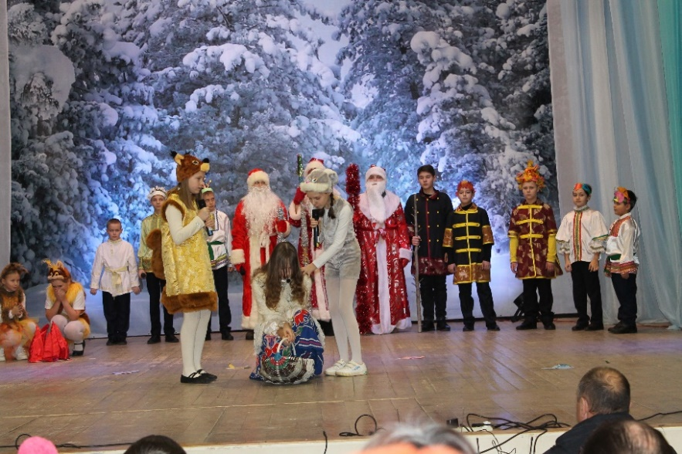

(Вокруг костра - 12 месяцев

Действие 7
8. Песня «Гори, гори ярче»- месяцы

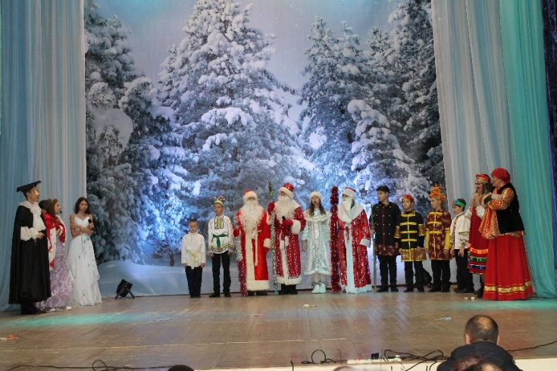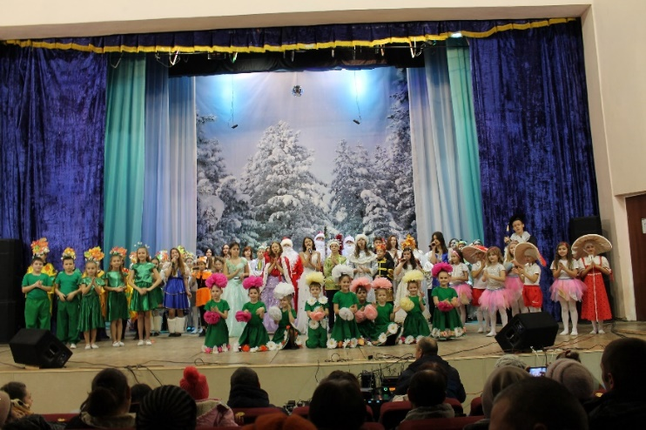

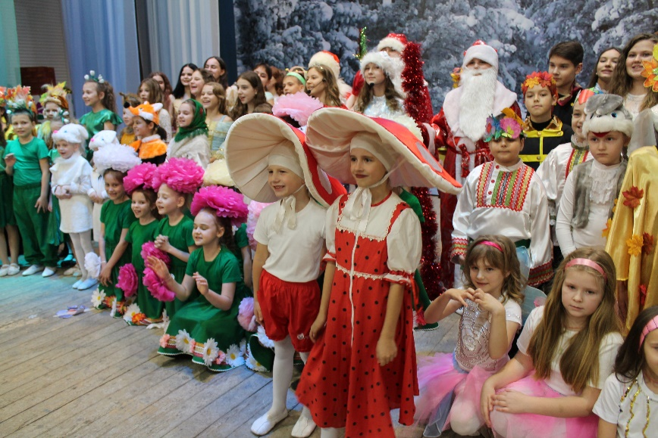

И т.д.
В заключении хочется отметить, что воспитательные мероприятия в системе дополнительного образования детей, при использовании различных форм работы, помогают формированию жизненного опыта у обучающихся.
Я думаю, что у каждого ребёнка в глубине спрятаны серебряные капельки. Надо их отыскать, затронуть, чтобы они засияли весёлым добрым светом, чтобы мир ребят стал ярким и радостным.

